[](https://lvportals.lv/autors/1298-valmieras-novada-pasvaldiba).

**Valmieras**

**novads**

PAR DABAS LIEGUMA „BURTNIEKU EZERA PĻAVAS” JAUNĀ DABAS AIZSARDZĪBAS PLĀNA IZSTRĀDI 2025.-2037.

Burtnieku ezera senākais zināmais nosaukums ir Astigjerve vai Asters, tā savulaik ezeru saukuši šajā novadā dzīvojošie lībieši. Izteikti sekls ezers kura vidējias dziļums ir 2.4 m. Dabas liegums ir izvietots ezera austrumu krastā. Pēc ezera iztekas –Salacas- regulēšanas 1929. gadā ezera līmenis pazeminājās par vienu metru. 80-jos gados izbūvēja Silzemnieku polderi, bet ERAF projekta ietvarā 2018.-2020. veica sūkņu stacijas pārbūvi, lai pasargātu Burtnieku iedzīvotāju saimniecisko darbību no plūdu riskiem 791 ha platībā. Burtnieku ezera pļavu dabas liegums ir NATURA 2000 teritorija ar platību 432 ha. Pēc Dabas aizsardzības pārvaldes 2023. gada datiem liegumā ir astoņi Eiropas nozīmes biotopu tipi: palieņu zālāji,eitrofs ezers ar iegrimušu un peldošu augāju, sugām bagātas pļavas un ganītas pļavas, upju straujteces un dabiski upju posmi, eitrofas augsto lakstaugu audzes, smilšakmens atsegumi, ozolu meži, nogāžu un gravu meži. No ornitoloģijas viedokļa šeit atrodas griežu un ķikutu īpaši aizsargājamas dzīvotnes. Dabas aizsardzības pārvalde aicina ekspertus izvērtēt daļu no liegumam pieguļošā Silzemnieku poldera kā potenciālu dabas aizsradzības teritoriju. Valmieras novadam kā viens no stratēģiskā attīstības mērķa ir tūrisms. Tāpēc dabas plāna izstrādes gaitā ir jāsabalansē iedzīvotāju un dabas aizsardzības mērķi. Projekts tika uzsākts 2023, gada nogalē un jau 04.01. 2024. gadā Burtnieku pagasta kultūras centrā notika plāna pirmā sabiedriskā apspriešana ar Valmieras novada pašvaldības attīstības nodaļas speciālistiem un vietējiem iedzīvotājiem. Burtnieku ezera krasti gadu laikā ir mainījušies un slodzi uz dabas vērtībām būtiski ir ietekmējusi agrāk veiktā palieņu meliorācija un upju gultņu taisnošana, pļavu apsaimniekošanas pārtraukšana, Burtnieku ezera hidroloģiskā režīma izmainīšana. Dabas aizsardzības pārvaldes eksperti 2024.gadā veiks teritorijas apsekošanu, izvērtējumu un tiksies ar sabiedrību pirms plāna nodošanas VARAM.

Dabas lieguma teritorija Burtnieku ezera Austrumu krasts (1929.g.)

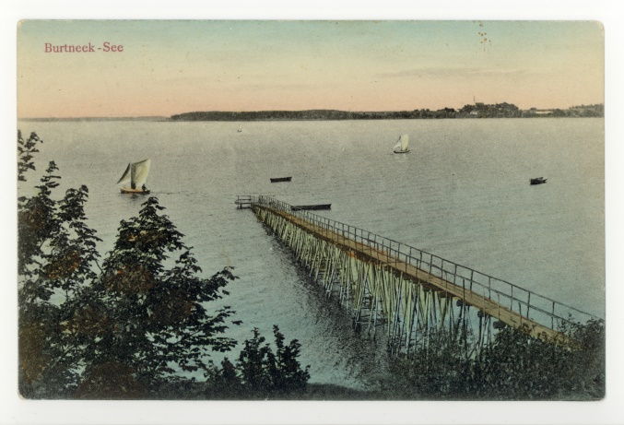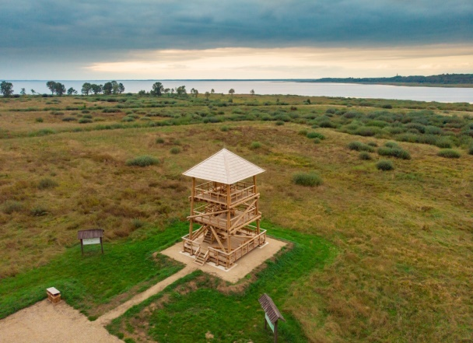

Burtnieku ezera krasts ap 1900. gadu Burtnieku ezers mūsdienās